**Plakati – razlomci**

Ideja, realizacija i izrada ovog materijala:

**Željko Kraljić**

Najtoplije zahvaljujem kolegi Željku Kraljiću

na dijeljenju ideje za izradu plakata o razlomcima u 6. razredu

te na dozvoli da ovaj materijal

objavim na svojim web stranicama.

Antonija Horvatek

Matematika na dlanu

[*http://www.antonija-horvatek.from.hr/*](http://www.antonija-horvatek.from.hr/)

U 6. razredu smo završili cjelinu Djeljivost i razlomci te krenuli s cjelinom Računanje s razlomcima. Učenici su za zadatak dobili izraditi plakat na način da je svaki učenik dobio svoj razlomak te je o svom razlomku trebao ispuniti 12 okvira o tom razlomku koji je on dobio. Svaki je učenik dobio svoj, drugačiji razlomak kako bismo izbjegli bilo kakvu mogućnost prepisivanja i kopiranja. Pokazani su im primjeri, odnosno dva plakata koja su u nastavku.

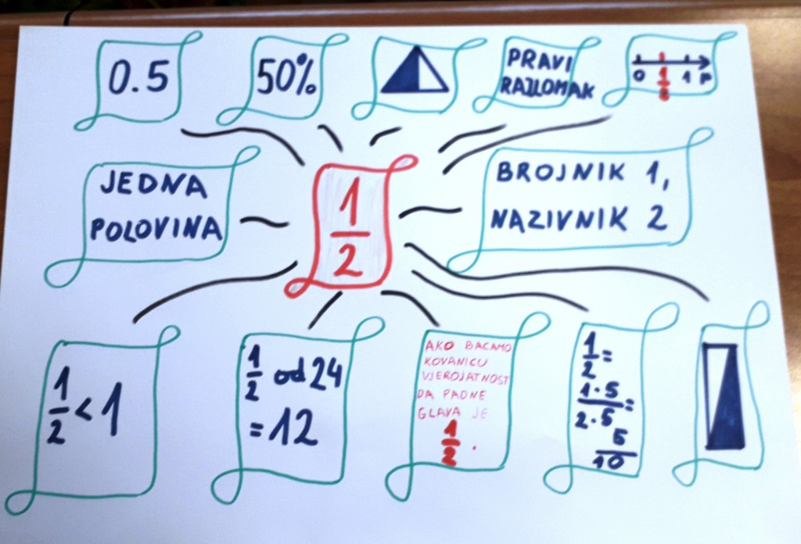

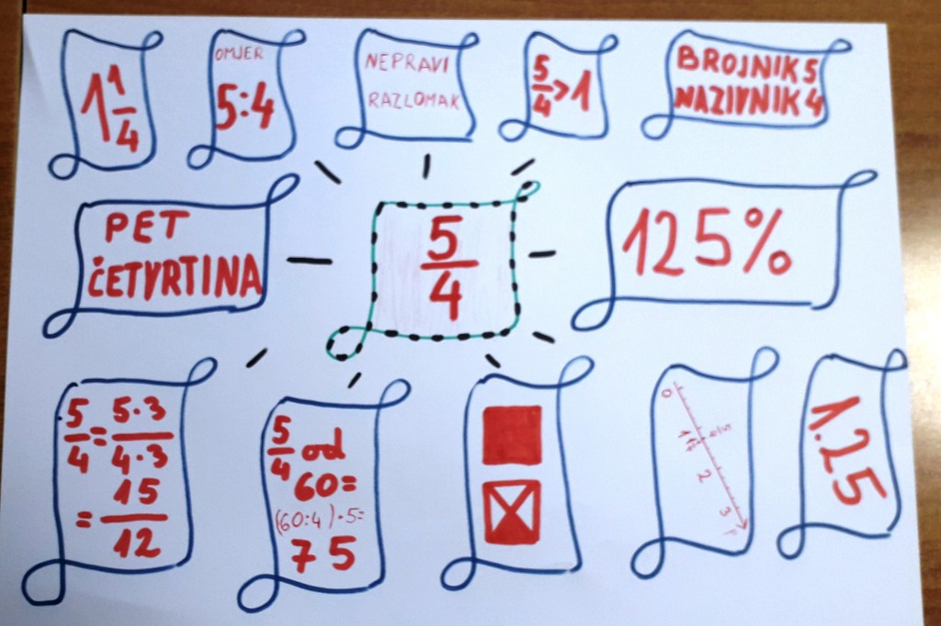

Učenicima je opisano što se od njih traži: radovi trebaju biti uredni i pregledni, matematički točni, trebaju koristiti boje. Razlomak su trebali povezati s njegovim: decimalnim zapisom, grafičkim prikazom, postotkom, promilom, je li pravi / nepravi razlomak (ako je nepravi razlomak zapisati ga kao mješoviti broj), uspoređivanje s 1, prikazivanje na brojevnom pravcu, čitanje razlomka, brojnik i nazivnik danog razlomka, proširivanje razlomka, razlomak kao omjer, zadatak vezan uz razlomak (npr. 2/3 od 60 = 60 : 3 *2 = 40. 5/6 dana koliko je sati, 5/6 od 24 = 24:6*5=20). Učenici su dobili slobodu da sami izmisle neki primjer, zadatak ili što god žele vezano uz razlomak koji su dobili.

Učenicima je napomenuto neka pokušaju pronaći neke podatke iz stvarnih životnih situacija koje možemo povezati s danim razlomkom (npr. vjerojatnost kod bacanja novčića da padne glava je ½, voda čini ¾ mozga, kod mršavih zdravih muškaraca ukupna tjelesna voda je oko 2/3 ukupne tjelesne mase, 9/10 jagode i dinje je voda, oko 7/10 površine Zemlje prekriva voda itd.)

Ovo su primjeri radova učenika.

